Dragi učenci,
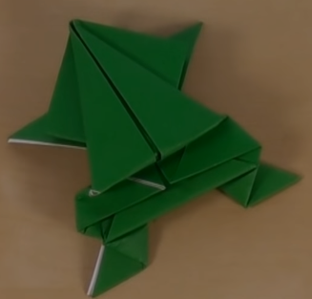
današnja naloga oz. izziv je takšen. Ker večino časa preživljamo doma, smo včasih tudi že malo zasedèni. Priredili bomo zabavno tekmovanje. Vse kar morate storiti je, da izdelate toliko ŽABIC, kolikor vas je v družini in izbrati primeren prostor za tekmo (dolžina dnevne sobe, hodnika, kuhinje,…) ter sklicati tekmovalce (starše, brata ali sestro) na štartno črto.
Kako se žabico izdela si poglej na spodnji povezavi:
https://www.youtube.com/watch?time_continue=35&v=2dxXuIhKt3c&feature=emb_title
Vesela bom kakšne slike ali informacije čigava je bila končna zmaga, na mail spela.zobavnik@os-mk.si
Želim vam veselo ustvarjanje in naj zmaga najboljši

